図形

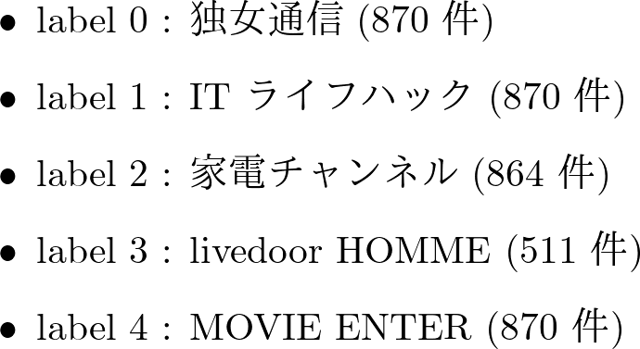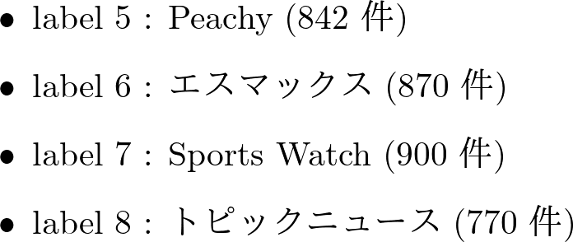

図形

図形

図形

